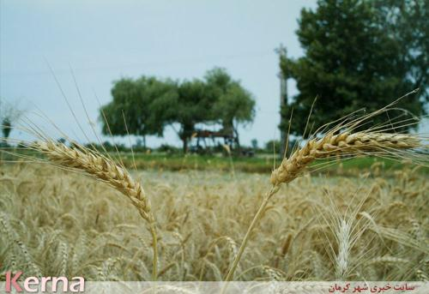

نام شهرستان : ارزوئیه
ضریب محرومیت : ₅/^{3.5}
جمعیت : 41191
فاصله از مرکز استان:386 کیلومتر
امتیاز مطب سالیانه:120
نام بیمارستان : امام حسین (ع)
اسامی بخش های بیمارستان :

 | تخت فعال | تعداد بیمار بستری  (متوسط ماهیانه)
اطفال | 6 | 25
نوزادان | 2 | 9
جراحي عمومي | 2 | 23
داخلي | 10 | 61
LDR | 2 | 19
زنان و زايمان | 6 | 39
جمع کل | 28 | 176

آمار مراجعین درمانگاه (متوسط ماهیانه) : 2000
بخش های پاراکلینیک موجود: رایولوژی – آزمایشگاه- سونوگرافی – همودیالیز –کلینییک ویژه - NST

این شهرستان مشمول برنامه ماندگاری است (گروه الف)
جهت کلیه متخصصین متعهد خدمت آن شهرستان پانسیون تامین گردیده است.
جهت دریافت اطلاعات تکمیلی شهرستان - تلفن: 09132787274

